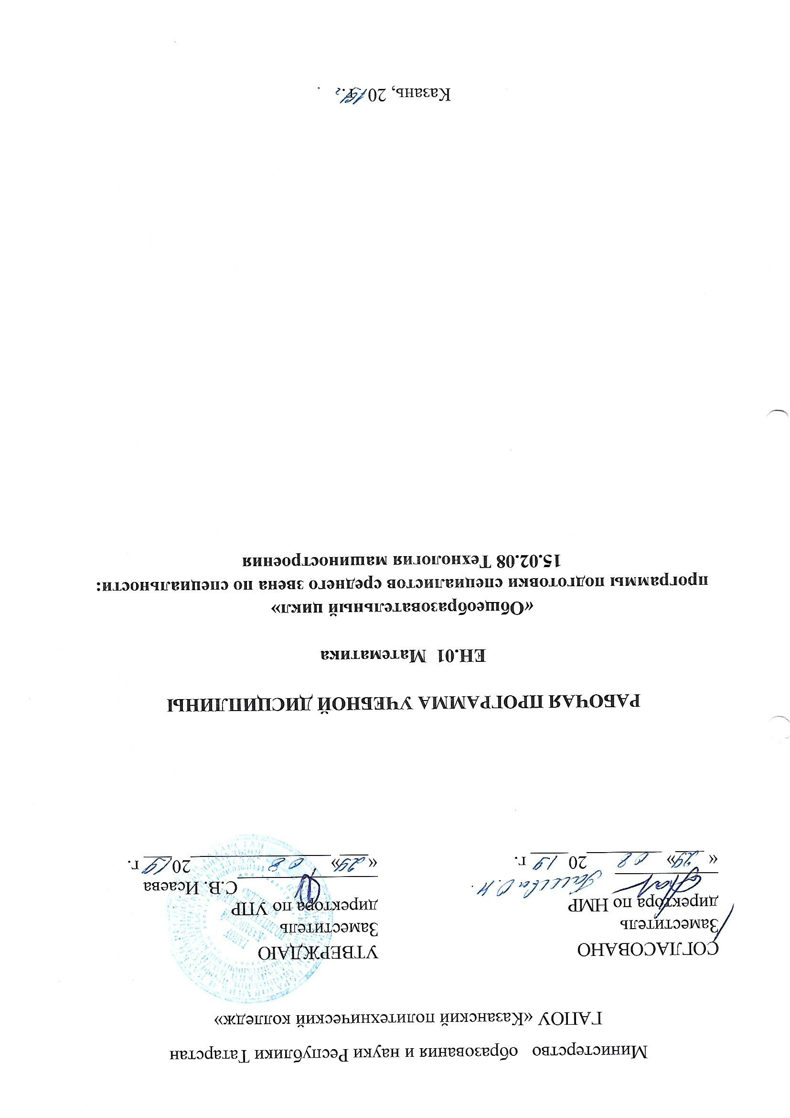
Рабочая программа учебной дисциплины разработана на основе:

- Федерального государственного образовательного стандарта среднего профессионального образования по специальности: 15.02.08 Технология машиностроения, входит в УГС 15.00.00 Машиностроения;

- основной профессиональной образовательной программы по специальности 15.02.08 Технология машиностроения, 2019г.

Организация - разработчик: ГАПОУ «Казанский политехнический колледж»
Разработчик: Михайлова А.О., преподаватель

СОДЕРЖАНИЕ

 | стр.
- ПАСПОРТ ПРОГРАММЫ УЧЕБНОЙ ДИСЦИПЛИНЫ | 4
- СТРУКТУРА и содержание УЧЕБНОЙ ДИСЦИПЛИНЫ | 6
- условия реализации программы учебной дисциплины | 12
- Контроль и оценка результатов Освоения учебной дисциплины | 15

1. ПАСПОРТ ПРОГРАММЫ УЧЕБНОЙ ДИСЦИПЛИНЫ
ЕН.01. Математика

1.1. Область применения рабочей программы
Рабочая программа учебной дисциплины является частью основной профессиональной образовательной программы в соответствии с ФГОС СПО по специальности 15.02.08 Технология машиностроения, которая входит в укрупненную группу 15.00.00 Машиностроение.
Рабочая программа учебной дисциплины «Математика» может быть использована в условиях дистанционного обучения и с применением электронных образовательных технологий.
Профиль получаемого профессионального образования технический.

1.2. Место учебной дисциплины в структуре основной профессиональной образовательной программы:
ЕН.01 Математика входит в математический и общий естественнонаучный цикл, является дисциплиной ФГОС СПО.

1.3. Цели и задачи дисциплины – требования к результатам освоения дисциплины:
В результате освоения дисциплины обучающийся должен уметь:
- анализировать сложные функции и строить их графики;
- выполнять действия над комплексными числами;
- вычислять значения геометрических величин;
- производить операции над матрицами и определителями;
- решать задачи на вычисление вероятности с использованием элементов комбинаторики;
- решать прикладные задачи с использованием элементов дифференциального и интегрального исчисления;
- решать системы линейных уравнений различными методами.

В результате освоения дисциплины обучающийся должен знать:
- основные математические методы решения прикладных задач;
- основные понятия и методы математического анализа, линейной алгебры, теорию комплексных чисел, теории вероятностей и математической статистики;
- основы интегрального и дифференциального исчисления;
- роль и место математики в современном мире и при освоении профессиональных дисциплин и в сфере профессиональной деятельности.
Занятия по математике содействуют формированию следующих общих и профессиональных компетенций:
- ОК 4. Осуществлять поиск и использование информации, необходимой для эффективного выполнения профессиональных задач, профессионального и личностного развития.
- ОК 5. Использовать информационно-коммуникационные технологии в профессиональной деятельности.
- ОК 8. Самостоятельно определять задачи профессионального и личностного развития, заниматься самообразованием, осознано планировать повышение квалификации.
- ПК 1.4. Разрабатывать и внедрять управляющие программы обработки деталей.
- ПК 1.5. Использовать системы автоматизированного проектирования технологических процессов обработки деталей.
- ПК 3.2. Проводить контроль соответствия качества деталей требованиям технической документации.

Для лучшего усвоения учебного материала его изложение необходимо проводить с применением технических средств обучения, видео-, аудиоматериалов, современных программ компьютерного проектирования.
В рабочей программе дисциплины планируется самостоятельная работа студентов с указанием ее тематики.
Курс обеспечен методическими пособиями и указаниями к выполнению практических работ, в том числе в условиях применения электронного обучения и дистанционных образовательных технологий

1.4. Количество часов на освоение программы учебной дисциплины:
максимальной учебной нагрузки студента 72 часа, в том числе:
обязательной аудиторной учебной нагрузки студента 48 часов; самостоятельной внеаудиторной работы студента 24 часа.

2. СТРУКТУРА И СОДЕРЖАНИЕ УЧЕБНОЙ ДИСЦИПЛИНЫ
2.1.Объем учебной дисциплины и виды учебной работы

Вид учебной работы | Объем часов
Максимальная учебная нагрузка (всего) | 72
Обязательная аудиторная учебная нагрузка (всего) | 48
в том числе:
практические занятия | 22
Самостоятельная внеаудиторная работа студента (всего) | 24
Форма промежуточной аттестации – дифференцированный зачет

2.2.Тематический план и содержание учебной дисциплины ЕН.01. Математика

Наименование разделов и тем | Содержание учебного материала, практические работы, самостоятельная работа обучающегося |  |  | Объём часов | Уровень освоения
1 | 2 |  |  | 2 | 4
Введение | Содержание учебного материала |  |  | 1
Введение | 1 |  | Роль и место математики в современном мире. Основные этапы исторического развития математики. Структура современной математики. Основные черты математического мышления. | 1 | 1
Раздел 1. Линейная алгебра |  |  |  | 12
Тема 1.1. Определители. Решение систем линейных уравнений. | Содержание учебного материала |  |  | 6
Тема 1.1. Определители. Решение систем линейных уравнений. | 2 |  | Определители 2 и 3 порядка. Основные понятия и определения. Определитель n-ого порядка. | 1 | 1
Тема 1.1. Определители. Решение систем линейных уравнений. | 2 |  | Способы вычисления определителей. Свойства определителей. | 1 | 2
Тема 1.1. Определители. Решение систем линейных уравнений. | 4-5 |  | Практическое занятие № 1.Вычисление определителей. Решение систем линейных уравнений методом Крамера. | 2 | 2
Тема 1.1. Определители. Решение систем линейных уравнений. | Самостоятельная работа обучающегося  Изучение литературы по теме, выполнение заданий из учебника, самостоятельной работы, заданий в тестовой форме |  |  | 2
Тема 1.2. Матрицы. Решение систем линейных уравнений в матричном виде. | Содержание учебного материала |  |  | 6
 | 6-7 |  | Матрицы. Основные понятия и определения. Виды матриц.  Практическое занятие № 2. Алгебра матриц. Вычисление матричных многочленов. | 2  (1+1) | 1
 | 8 |  | Обратная матрица. Вычисление обратной матрицы. | 1 | 1
 | 9 |  | Практическое занятие № 3. Решение систем линейных уравнений в матричном виде. | 1 | 1
 | Самостоятельная работа обучающегося  Изучение литературы по теме, выполнение заданий из учебника, самостоятельной работы, заданий в тестовой форме. |  |  | 2
Раздел 2. Математический анализ |  |  |  | 29
Тема 2.1. Предел функции | Содержание учебного материала |  |  | 9
Тема 2.1. Предел функции | 10 |  | Определение функции, способы ее задания. Основные свойства функции: четность, нечетность, периодичность, монотонность, ограниченность. Основные элементарные функции, их свойства и графики (обзор). Применение функций в технике. | 1 | 1
Тема 2.1. Предел функции | 11-12 |  | Практическое занятие № 4. Элементарное исследование функций: нахождение четности, нечетности, области возрастания, убывания, монотонности, непрерывности функций. Построение графиков функций.. | 2 | 2
Тема 2.1. Предел функции | 13 |  | Предел функции. Теорема о единственности предела. Теоремы о пределах. Вычисление пределов. Виды неопределенностей и способы их раскрытия. | 1 | 1
Тема 2.1. Предел функции | 14 |  | Практическое занятие № 5. Решение примеров на нахождение пределов функций. | 1 | 2
Тема 2.1. Предел функции | 15 |  | Практическое занятие № 6. Исследование функций на непрерывность. Определение характера разрыва. | 1 | 2
Тема 2.1. Предел функции | Самостоятельная работа обучающегося  Изучение литературы по теме, выполнение заданий из учебника, самостоятельной работы, заданий в тестовой форме. |  |  | 4
Тема 2.2. Производная функции. Применение производных к исследованию функций.  Дифференциал и его приложение к приближенным вычислениям | Содержание учебного материала |  |  | 9
 | 16 |  | Производная функции, ее геометрический и механический смысл. Правила нахождения производных. Таблица производных.  Производная сложной и обратной функции. | 1 | 2
 | 17 |  | Практическое занятие № 7. Решение примеров на нахождение производных. | 1 | 2
 | 18-19 |  | Практическое занятие № 8. Исследование функций с помощью производных первого и второго порядка. | 2 | 2
 | 20 |  | Дифференциал функции. Свойства и таблица дифференциалов. Геометрический смысл дифференциала. Приложение дифференциала к приближенным вычислениям значений функций. | 1 | 1
 | 21 |  | Практическое занятие № 9. Вычисление дифференциалов. Приближенное вычисление функций с помощью дифференциала. | 1 | 2
 | Самостоятельная работа обучающегося  Выполнение заданий из учебника, самостоятельной работы, заданий в тестовой форме. Исследование функции с помощью производной. |  |  | 3
Тема 2.3. Неопределенный и определенный интегралы и их свойства.  Применение определенного интеграла к решению прикладных задач | Содержание учебного материала |  |  | 9
 | 22 |  | Первообразная функция и неопределенный интеграл. Основные свойства неопределенного интеграла. Таблица неопределенных интегралов. Методы интегрирования. Определенный интеграл. Основные свойства определенных интегралов. Формула Ньютона-Лейбница для вычисления определенного интеграла. | 1 | 1
 | 23 |  | Практическое занятие № 10. Решение примеров на нахождение неопределенного интеграла различными методами: непосредственное интегрирование, интегрирование методом замены переменных, интегрирование по частям. | 1 | 2
 | 24-25 |  | Практическое занятие № 11. Решение примеров на нахождение определенного интегралов различными методами: непосредственное интегрирование, интегрирование методом замены переменной, интегрирование по частям. | 2 | 2
 | 26-27 |  | Приложения определённого интеграла:  Практическое занятие № 12. Вычисление площади плоской фигуры, длины дуги, объемов тел. | 2  (1+1) | 2
 | Самостоятельная работа обучающегося  Выполнение заданий из учебника, самостоятельной работы, заданий в тестовой форме. |  |  | 3
Тема 2.4. Дифференциальные уравнения. | Содержание учебного материала |  |  | 7
Тема 2.4. Дифференциальные уравнения. | 28-29 |  | Задачи, приводящие к дифференциальным уравнениям: разложение бактерий, радиоактивный распад. Определение дифференциального уравнения. Решение дифференциального уравнения: общее и частное решение. Решение уравнения с разделяющимися переменными. Дифференциальные уравнения второго порядка с постоянными коэффициентами. | 2 | 1
Тема 2.4. Дифференциальные уравнения. | 30 |  | Решение линейных дифференциальных уравнений первого порядка. | 1 | 1
Тема 2.4. Дифференциальные уравнения. | 31 |  | Практическое занятие № 13. Решение частных случаев дифференциальных уравнений второго порядка. | 1 | 1
Тема 2.4. Дифференциальные уравнения. | 32 |  | Решение дифференциальных уравнений второго порядка с постоянными коэффициентами. | 1 | 1
Тема 2.4. Дифференциальные уравнения. | Самостоятельная работа обучающегося  Выполнение заданий из учебника, самостоятельной работы. |  |  | 2
Раздел 3. Комплексные числа |  |  |  | 6
Тема 3.1. Три формы записи комплексных чисел. Действия над комплексными | Содержание учебного материала |  |  | 6
 | 33-34 | Алгебраическая, тригонометрическая и показательная формы записи комплексных чисел. Преобразование комплексных чисел. |  | 2 | 1
 | 35-36 | Действия над комплексными числами, заданными в различной форме.  Практическое занятие № 14. Действия над комплексными числами. |  | 2  (1+1) | 1
 | Самостоятельная работа обучающегося  Выполнение заданий из учебника, самостоятельной работы. |  |  | 2
 | Раздел 4. Теория вероятности |  |  | 12
Тема 4.1. Теория вероятности | Содержание учебного материала |  |  | 12
Тема 4.1. Теория вероятности | 37-38 |  | Комбинаторика. Перестановки, сочетания, размещения.  Практическое занятие № 15. Комбинаторика. | 2  (1+1) | 1
Тема 4.1. Теория вероятности | 39 |  | Случайные события и операции над ними. Опыт с равновероятными исходами. Классическое определение вероятности события. Основные теоремы и формулы теории вероятностей: теорема сложения, условная вероятность, теорема умножения, независимость событий. | 1 | 2
Тема 4.1. Теория вероятности | 40-41 |  | Формула полной вероятности.  Практическое занятие № 16. Решение задач по теории вероятностей. | 2  (1+1) | 2
Тема 4.1. Теория вероятности | 42 |  | Повторные независимые испытания. Формула Бернулли.  Дискретная случайная величина. Закон распределения дискретной случайной величины. | 1 | 1
Тема 4.1. Теория вероятности | 43-44 |  | Числовые характеристики дискретной случайной величины.  Практическое занятие № 17. Дискретная случайная величина, ее закон распределения и числовые характеристики. | 2  (1+1) | 1
Тема 4.1. Теория вероятности | Самостоятельная работа обучающегося  Решение задач на применение теорем и формул теории вероятности. |  |  | 4
Раздел 5. Математическая статистика |  |  |  | 4
Тема 5.1. Математическая статистика и ее роль в промышленности. | Содержание учебного материала |  |  | 3
 | 45 |  | Предмет математической статистики. Выборки и выборочные распределения. Графическое изображение выборки. Выборочные характеристики: математическое ожидание, дисперсия.  Представление данных (таблицы, диаграммы, графики) генеральная совокупность, среднее арифметическое, медиана, мода. Понятие о задачах математической статистики. | 1 | 1
 | 46 |  | Практическое занятие № 18. Решение практических задач с применением методов математической статистики. | 1 | 1
 | Самостоятельная работа студента  Изучение этапов статистического исследования, решение заданий из учебника. Выполнение практической работы. |  |  | 1
 | 47-48 |  | Дифференцированный зачет | 2
 | Самостоятельная работа студента.  Подготовка к дифференцированному зачету. |  |  | 2
Всего: |  |  |  | 72
Для характеристики уровня освоения учебного материала используются следующие обозначения:

1. - ознакомительный (узнавание ранее изученных объектов, свойств);
2. - репродуктивный (выполнение деятельности по образцу, инструкции или под руководством)
3. - продуктивный (планирование и самостоятельное выполнение деятельности, решение проблемных задач)

3. УСЛОВИЯ РЕАЛИЗАЦИИ ПРОГРАММЫ ДИСЦИПЛИНЫ
3.1.Требования к минимальному материально – техническому обеспечению.
Для реализации учебной дисциплины имеется в наличии учебный кабинет «Математики».

Оборудование учебного кабинета:
- посадочные места по количеству обучающихся;
- рабочее место преподавателя;
- комплект учебно-наглядных пособий
Технические средства обучения:
- компьютер с лицензионным программным обеспечением и мультимедиа-проектор;
- интерактивная доска.
Информационные средства обучения:
- электронные учебные издания по основным разделам курса;
- мультимедийные обучающие программы;
- презентации по разделам курса

3.2.Информационное обеспечение обучения.
Перечень рекомендованных учебных изданий, Интернет – ресурсов, дополнительной литературы.
Основные источники
1. Дадаян, А. А. Математика : учебник / А.А. Дадаян. — 3-е изд., испр. и доп. — Москва : ИНФРА-М, 2018. — 544 с. — (Cреднее профессиональное образование). - ISBN 978-5-16-012592-3. - Текст : электронный. - URL: https://znanium.com/catalog/document?id=328752
2. Бардушкин, В. В. Математика. Элементы высшей математики : учебник : в 2 томах. Том 2 / В.В. Бардушкин, А.А. Прокофьев. — Москва : КУРС : ИНФРА-М, 2018. — 368 с. — (Среднее профессиональное образование). - ISBN 978-5-906923-34-9. - Текст : электронный. - URL: https://znanium.com/catalog/document?id=329558
3. Бардушкин, В. В. Математика. Элементы высшей математики : учебник : в 2 томах. Том 1 / В. В. Бардушкин, А. А. Прокофьев. — Москва : КУРС : ИНФРА-М, 2017. — 304 с. — (Среднее профессиональное образование). - ISBN 978-5-906923-05-9. - Текст : электронный. - URL: https://znanium.com/catalog/document?id=228758
Дополнительные источники:
1. Карбачинская, Н. Б. Математика : практикум для среднего профессионального образования / Н. Б. Карбачинская, Е. Е. Харитонова. - Москва : РГУП, 2018. - 114 с. - Текст : электронный. - URL: https://znanium.com/catalog/product/1194063
2. Шипова, Л. И. Математика : учебное пособие / Л.И. Шипова, А.Е. Шипов. — Москва : ИНФРА-М, 2020. — 238 с. — (Среднее профессиональное образование). - ISBN 978-5-16-014561-7. - Текст : электронный. - URL: https://znanium.com/catalog/document?id=340085
Интернет- ресурсы
www./edu /philos. htm
ru. wikipedia/org / wiki / Философия
www. diplom-inet/ru / resursfilos
Электронная библиотечная система znanium.com
www./edu /philos. htm
http://eor.edu.ru, Федеральный центр информационно-образовательных ресурсов

4. КОНТРОЛЬ И ОЦЕНКА РЕЗУЛЬТАТОВ ОСВОЕНИЯ ДИСЦИПЛИНЫ.
Контроль и оценка результатов освоения дисциплины осуществляются преподавателем в процессе проведения практических занятий и лабораторных работ, тестирования, а также выполнения обучающимися индивидуальных заданий, проектов, исследований, в том числе в условиях применения электронного обучения и дистанционных образовательных технологий.
Результаты обучения  (освоенные умения, усвоенные знания). | Формы, методы контроля и  оценки результатов обучения.
уметь:  -анализировать сложные функции и строить их графики;  -выполнять действия над комплексными числами;  -вычислять значения геометрических величин;  -производить операции над матрицами и определителями;  решать задачи на вычисление вероятности с использованием элементов комбинаторики;  -решать прикладные задачи с использованием элементов дифференциального и интегрального исчисления;  -решать системы линейных уравнений различными методами. | Наблюдение и оценка решения заданий в тетради и у доски.  Опрос устный, письменный, в форме тестов.  Выполнение практических заданий 1-18.  Выполнение самостоятельных работ.  Дифференцированный зачет.
знать:
-основные математические методы решения прикладных задач;
-основные понятия и методы математического анализа, линейной алгебры, теорию комплексных чисел, теории вероятностей и математической статистики;
-основы интегрального и дифференциального исчисления;
-роль и место математики в современном мире и при освоении профессиональных дисциплин, и в сфере профессиональной деятельности.
ОК 4. Осуществлять поиск и использование информации, необходимой для эффективного выполнения профессиональных задач, профессионального и личностного развития. | Наблюдение и оценка решения заданий в тетради и у доски.  Опрос устный, письменный, в форме тестов.  Выполнение практических заданий 1-18.  Выполнение самостоятельных работ.  Проведение деловых игр.  Дифференцированный зачет
ОК-5. Использовать информационно-коммуникационные технологии в профессиональной деятельности.
ОК-8. Самостоятельно определять задачи профессионального и личностного развития, заниматься самообразованием, осознано планировать повышение квалификации.
ПК-1.4. Разрабатывать и внедрять управляющие программы обработки деталей.
ПК-1.5. Использовать системы автоматизированного проектирования технологических процессов обработки деталей.
ПК-3.2. проводить контроль соответствия качества деталей требованиям технической документации.

